1)¿Qué número de MA es tu sentor?
El número de MQ-2
2)¿Que tipo de gas detecta su sensor?
El gas combustible y humo
3)¿Cómo es que el sensor logra detectar este tipo de gas?
Gracias a un sensor electroquímico y un pequeño calentador
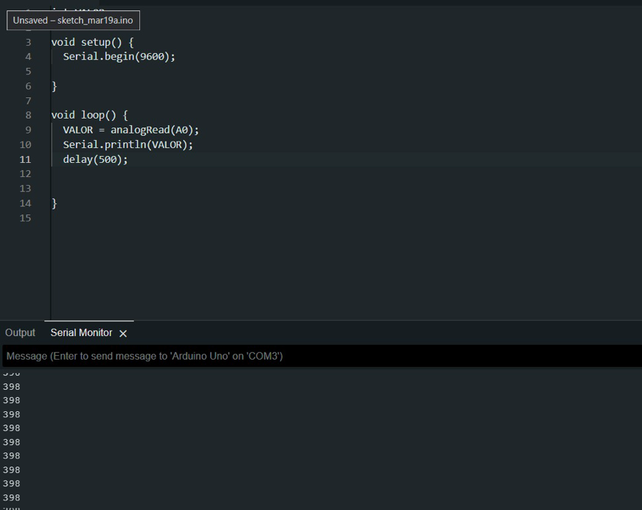
4)Captura del monitor

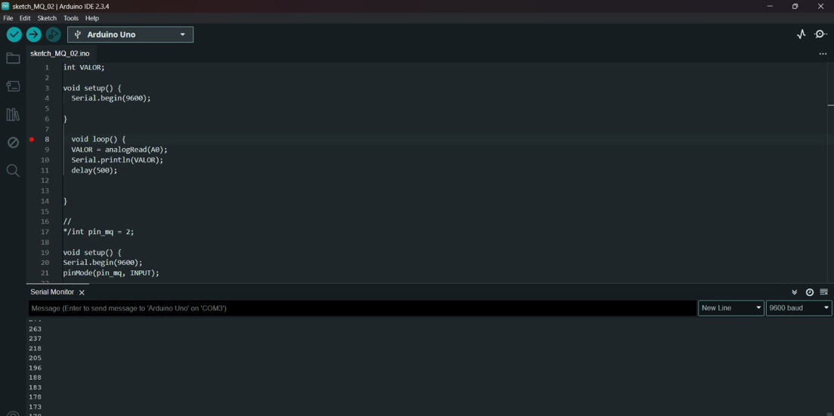
5)

El sensor se calibró y cambio de pasar a 61 o 0 a 200 o 300, que fue lo que detectó el sensor al ponerle humo.

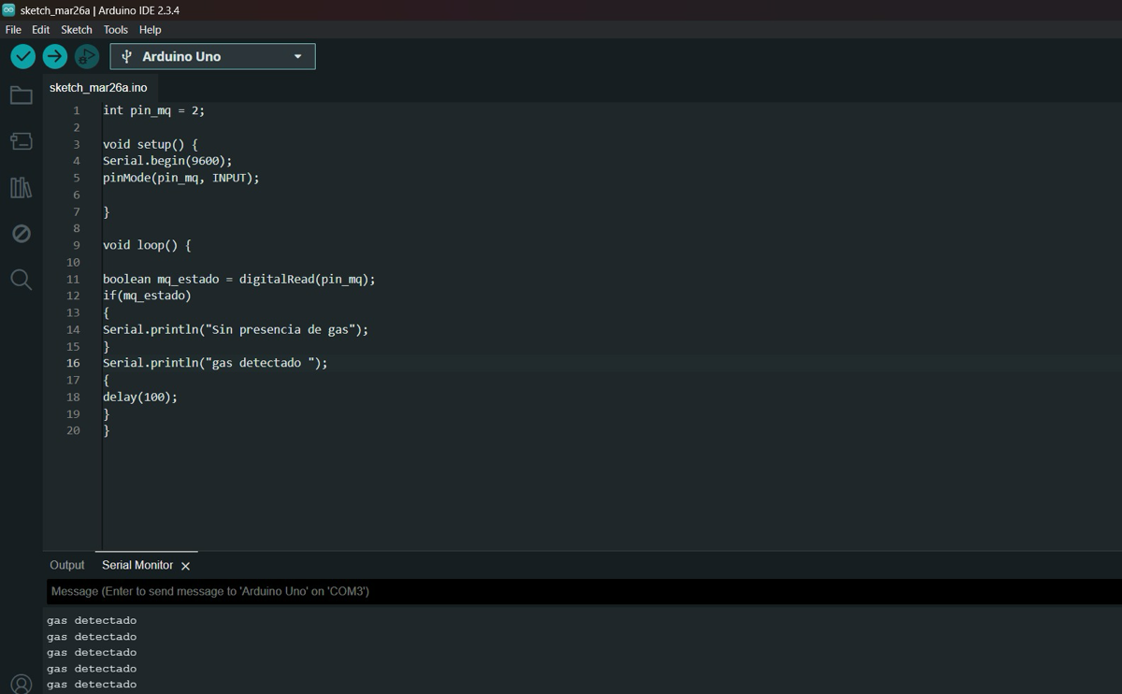
7)

8)¿Qué diferencia notó con el cambio de salida?
Detectó si había presencia de gas en el hambiente, no mencionó cantidad.
9)¿Cuál es la diferencia de salida digital y salida analógica?
Una señal analógica es continua en el tiempo, mientras que una señal digital toma ciertos valores en tiempos específicos.
10)¿Para que se puede utilizar la salida digital de este sensor?
Para los detectores de Alcohol y los detectores de humo
11)¿Para que se puede utilizar la salida analógica de este sensor?
Para prevenir exposición de gases, detectar fugas y contaminación de aires.

